Имя автора¹, ученое звание, e-mail

Напишите здесь название вашей работы.

Данная инструкция содержит рекомендации по подготовке докладов для третей международной конференции «Тепловые трубы для космического применения» (3HPSA). Вступление, краткий обзор, о чем написана статья. Объемом от 50 до 100 слов. Весь доклад объемом на 10 страниц в предложенном оформление.
Ключевые слова: Объемом от 3 до 10 слов.

1. Общие правила оформления
1.1. Текст набирается в MS Word 2010, тип файла .docx
1.1. Размеры полей со всех сторон 2,5 см.
1.2. Шрифт Times New Roman, размер шрифта 14 пунктов.
1.3. Абзацный отступ – 1,25 см.
1.4. Междустрочный интервал полуторный.
1.5. Страницы нумеруются арабскими цифрами, нумерация сквозная.
1.6. Используется автоматический запрет переносов.

2. Оформление заголовка статьи на русском языке
2.1. Сведения об авторе (авторах) статьи печатаются по левому краю, без абзацного отступа:
- инициалы, фамилия автора печатаются строчными буквами, полужирным начертанием; между инициалами и фамилией ставится пробел;
- место работы помещается после фамилии автора в сноске (использовать автоматическое создание сносок), вынесенной вниз страницы; в сноске указывается полное название организации, страна, город на русском и английском языках; знак сноски 1, 2, 3;
- учёное звание, учёная степень, (точно в данной последовательности, сокращения не допускаются);
- контактная информация – активный адрес e-mail: – обязательна для каждого автора.
Если авторов несколько их разделяют точкой с запятой, после последнего автора точка не ставится. После авторов статьи чистая строка.
2.2. Заглавие статьи печатается по левому краю, без абзацного отступа, с прописной строчными буквами, полужирным начертанием, размер шрифта 14 пунктов, перенос в словах не допускается, сокращения слов не допускаются, в конце точка не ставится. После названия статьи чистая строка.
2.3. Аннотация печатается с абзацного отступа (слово «Аннотация» не печатается), начертание курсивное, выравнивается по ширине страницы, 2-3 предложения, в конце ставится точка.
2.4. Ключевые слова печатаются с абзацного отступа, (пишутся слова «Ключевые слова: » без кавычек) начертание курсивное, выравниваются по ширине страницы, слова и словосочетания разделяются точкой с запятой, не более 5 слов, в конце ставится точка. После ключевых слов чистая строка.

3. Оформление заголовка статьи на английском языке
3.1. Транслитерация (замещение букв русского алфавита на соответствующие буквы или сочетания букв английского алфавита) инициалов и фамилии каждого автора печатается с новой строки и не разделяется знаками препинания, в той же последовательности, что и на русском языке.
3.2. Заглавие статьи, аннотация и ключевые слова печатаются на английском языке в той последовательности, что и на русском.

4. Оформление текста статьи
В тексте статьи слова «введение» и «заключение» не нумеруются. Печатаются без абзацного отступа, строчными буквами, жирным начертанием, без кавычек, без подчеркивания, в конце точка не ставится.
При наборе текста:
- не использовать между словами более одного пробела;
- не заканчивать строку нажатием клавиши «Enter» – использовать её только для начала нового абзаца;
- использовать автоматическое создание сносок, автоматический запрет переносов, автоматический отступ;
- использовать кавычки только «ёлочки», а не “реснички”. В кавычки заключать названия проектов, космических аппаратов, спутников, ракет-носителей, разгонных блоков, ракет;
- десятичные цифры набирать через точку или запятую, но единообразно по всему тексту;
- запрещается набирать заглавие статьи, наименования разделов и т.д. нажатием кнопок «Shift», «Caps Lock»;
- точка не ставится после УДК, авторов, заглавия статьи, наименования разделов, подразделов, рисунков, таблиц, списка литературы, а также размерностей: с – секунда, г – грамм, мин – минута, сут – сутки, град – градус, м – метр, т – тонна, Гц – герц;
- размерности отделяются от цифр пробелом: 100 кПа, 77 К кроме градусов, процентов 90°, 90°С, 50%; дробные размерности: 58 Дж/моль.
- сокращения из нескольких слов разделять пробелами: 760 мм рт. ст., т. пл. кроме общеупотребительных: и т.д., и т.п., т.е.
- точка ставится после сносок, аннотации, ключевых слов, номеров разделов, подразделов, рисунков, примечаний, сокращений: мес. – месяц, г. – год;
- аббревиатуры, употребляемые как прилагательные писать через дефис: ИК-спектроскопия, ПЭ-пленка;
- значения «от–до» писать через тире, не разбивая пробелами: 10-15 лет; 1990-2000 гг.
Текст статьи выравнивается по ширине страницы.

5. Оформление разделов и подразделов
Текст статьи при необходимости разделяют на разделы и подразделы.
Разделы должны иметь порядковые номера в пределах всей статьи, обозначенные арабскими цифрами с точкой после номера и записанные без абзацного отступа. Далее следует наименование раздела с прописной строчными буквами, полужирным начертанием, в конце наименования раздела точка не ставится.
Если наименование состоит из двух предложений, их разделяют точкой. Выравнивание по ширине страницы.
Перед наименованием раздела чистая строка.
Например
(чистая строка)
1. Вариант графического решения задачи. Примеры и результаты
Подразделы должны иметь нумерацию в пределах каждого раздела.
Номер подраздела состоит из номеров раздела и подраздела, разделённых точкой, наименование подраздела печатается без абзацного отступа, с прописной строчными буквами, полужирным начертанием. В конце наименования подраздела точка не ставится. Перед наименованием подраздела и после наименования чистой строки нет. Выравнивание по ширине страницы.
Например
1.1. Расчёт прямого перелёта
Если текст статьи подразделяется только на пункты, они нумеруются порядковыми номерами в пределах документа. Пункты, при необходимости, могут быть разбиты на подпункты, которые должны иметь порядковую нумерацию в пределах каждого пункта, например 4.2.1.1., 4.2.1.2., 4.2.1.3. и т.д.

6. Оформление таблиц
Таблицы оформляются в соответствии с требованиями ГОСТ 7.32-2017.
Таблицы должны быть в тексте пронумерованы, иметь краткое наименование, междустрочный интервал в наименовании таблицы одинарный, выравнивание по ширине страницы.
Перед таблицей, без абзацного отступа, печатается слово «таблица» – без кавычек, со строчной буквы, порядковый номер таблицы, тире (тире перед и после отбивается пробелами), наименование таблицы с прописной строчными буквами, в конце наименования точка не ставится.
Текст в таблице печатается со строчных букв, без полужирного начертания, выравнивание по центру.
Перед наименованием таблицы чистая строка.
Например
(чистая строка)
таблица 1 – Массовая сводка демонстрационной космической
электростанции
наименование | масса, кг | примечание
панель фотоизлучающих  модулей | 2600 | конструкция, фотоэлектрические преобразователи, накопители, волоконные лазеры, системы управления, зеркальная система
космический модуль | 1500 | конструкция, система управления, двигательная система, сервисная система
космический аппарат  полностью заправленный | 4500

На все таблицы должны быть ссылки в статье. При ссылке следует писать слово «таблица 1» (без кавычек) с указанием ее номера.
Допускается применять размер шрифта в таблице 11 пунктов.

7. Оформление рисунков и фотографий
Рисунки оформляются в соответствии с требованиями ГОСТ 7.32-2017.
Рисунки следует располагать в тексте по месту первой ссылки на них. Рисунки должны быть пронумерованы арабскими цифрами, сквозной нумерацией, иметь наименование и обозначаться словом «рисунок 1.» (без кавычек) со строчной буквы, печататься под рисунком, выравниваться по центру. За номером следует обязательно наименование рисунка. В конце наименования точка не ставится.
Междустрочный интервал в наименовании одинарный. Наименование рисунка отделяется от текста чистой строкой.
Например
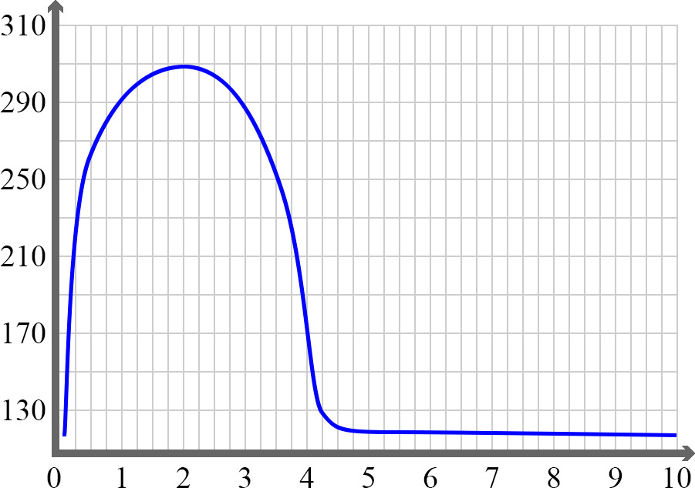
рисунок 1. Название рисунка.
(чистая строка)
Если у рисунка есть пояснительные данные слово «рисунок», номер и наименование рисунка помещают после пояснительных данных.
Пояснительные данные разделяют точкой с запятой, в конце ставится точка, междустрочный интервал между пояснительными данными и наименованием рисунка одинарный.
Например
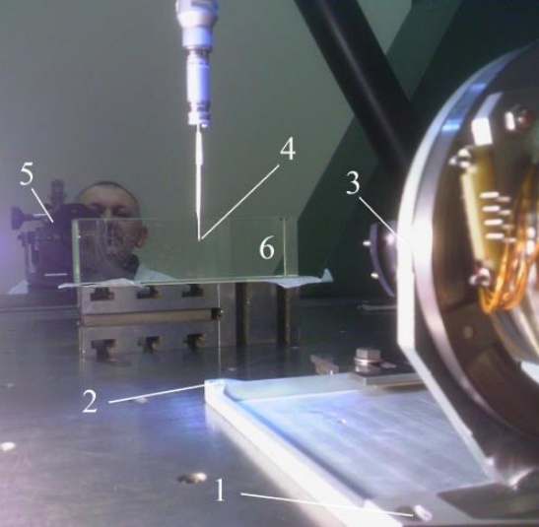
1, 2, 3, 4 – точки визирования; 5 – ЮС-107; 6 – четырёхгранная призма.
рисунок 2. Установка для юстировки оптической оси объектива ПМ относительно оси ОXП
(чистая строка)
или
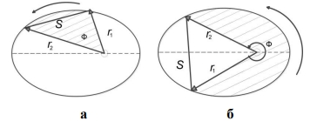
а – перелёт не превосходит полувитка; б – перелёт продолжается больше полувитка.
рисунок 3. Определение угловой дальности перелёта
(чистая строка)
На все рисунки должны быть ссылки в тексте. При ссылке следует писать слово «рисунок 1» (без кавычек) с указанием его номера.
Рисунки выполняются в форматах .jpeg или .tiff с разрешением не менее 300 dpi.
Фотографии следует располагать непосредственно после текста, в котором они упоминаются впервые. При ссылке в тексте следует писать слово «фото» (без кавычек). Наименование фото помещается под фотографией без слова «фото», полужирным начертанием, междустрочный интервал одинарный, выравнивание по центру.
Например
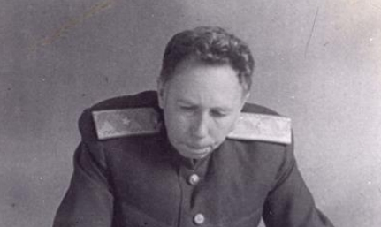
Семён Алексеевич Лавочкин

8. Оформление формул и уравнений
Формулы и уравнения оформляются в соответствии с требованиями ГОСТ 7.32-2001.
Формулы и уравнения набираются буквами латинского алфавита там, где это возможно. Размер шрифта в формулах и уравнениях – 11 пт.
Формулы и уравнения следует выделять из текста в отдельную строку длиной не более 8 см и печатать без дополнительных интервалов между строками текста.
Если формула, уравнение не умещаются в одну строку (длиной более 8 см), то они должны быть перенесены после знака равенства (=) или после знаков плюс (+), минус (-), умножения (×), деления (:), или других математических знаков, причём знак в начале следующей строки повторяют. При переносе формулы на знаке, символизирующем операцию умножения, применяют знак «×».
Например
$$f\left(x\right)=a_{0}+\sum_{n=1}^{∞}{\left(a_{n}\cos{\frac{nπx}{L}}+b_{n}\sin{\frac{nπx}{L}}\right)}×$$  $$×1+\frac{nx}{1!}+\frac{n\left(n-1\right)x^{2}}{2!}$$ | (1)
Пояснения символов и числовых коэффициентов, входящих в формулу, если они не пояснены ранее в тексте, должны быть приведены непосредственно под формулой. Пояснения каждого символа следует давать с новой строки в той последовательности, в которой символы приведены в формуле. Первая строка пояснения должна начинаться со слова «где» без двоеточия после него.
Например
Масса сферического баллона определяется формулой
$$M=\frac{KP_{разр}V}{\frac{σ_{в}}{ρ}},$$ | (2)
где Р_{разр} – разрушающее давление в баллоне;
V – внутренний объём;
σ_{в} – предел прочности;
ρ – плотность.
Формулы, следующие одна за другой и не разделённые текстом, разделяют запятой.
Формулы должны нумероваться сквозной нумерацией арабскими цифрами, которые записывают на уровне формулы справа в круглых скобках. Одну формулу обозначают (1).
Нумеруются только те формулы, на которые есть ссылки в тексте.
Ссылки в тексте на порядковые номера формул дают в скобках, например, ... в формуле (1).
Порядок изложения математических уравнений такой же, как и формул.
Для набора формул следует использовать встроенный редактор формул. Символы и числовые коэффициенты, где это возможно набираются в Word. Символы греческого алфавита набираются прямым начертанием, символы английского алфавита – курсивом.
Например
а₀≈1 (мкм²) и N₀=2/S_{яп}=2/1,267 мкм²; Р_{MBU}≈0,36.

9. Оформление сносок
Дополнительные пояснения в тексте допускается оформлять в виде сносок (использовать автоматическое создание сносок).
Оформляются сноски в соответствии с требованиями ГОСТ 7.32-2017.
Знак сноски ставят непосредственно после того слова, числа, символа, предложения, к которому даются пояснения. Знак сноски выполняют надстрочно «1, 2, 3». Применение более трёх сносок на странице не допускается.
Сноску располагают в конце страницы, с абзацного отступа, отделяя от текста короткой горизонтальной линией слева, размер шрифта 12 пунктов, междустрочный интервал одинарный, выравнивание по ширине страницы.
Сноску к таблице располагают в конце таблицы над линией, обозначающей окончание таблицы.
В конце сноски ставится точка.

10. Оформление примечаний
Оформляются примечания в соответствии с требованиями ГОСТ 7.32-2017.
Примечания приводят, если необходимы пояснения или справочные данные к содержанию текста, таблиц или графического материала.
Примечания помещают непосредственно после текстового, графического материала или в таблице, к которым относятся эти примечания.
Слово «Примечание» печатают с прописной буквы, с абзаца, не подчеркивая, выравнивание по ширине.
Если примечание одно, то после слова «Примечание» ставится тире (отбивается пробелами) и примечание печатается с прописной буквы. В конце примечания ставится точка. Одно примечание не нумеруют.
Например
таблица 2 – Характеристики горения медленногорящих и термостойких замедлительных составов
индекс состава | средняя скорость горения, мм/с | Кт, %  (±60°С) | удельное  газовыделение,  см3/г | оптимальный  интервал  замедлений, с
ЗСМ-1.2 | 1,2 | 18,0 | 5 … 6 | 4 и более
МЗС-1 | 1,0 | 18,0 | 5 … 8 | 4 и более
ТЗС-51 | 0,68 | 15,0 | 6 … 9 | 3 и более
Примечание – Термостойкость составов ТЗС при температуре +250°С не менее 8 часов.

Несколько примечаний нумеруют по порядку арабскими цифрами без проставления точки. Примечание к таблице помещают в конце таблицы над линией, обозначающей окончание таблицы.
Например
таблица 3 – Опытные и расчетные давления детонации известных взрывчатых композиций
состав ВК, % мас. | плотность  ВК, г/см3 | скорость  детонации ВК (опыт), м/с | давление  детонации, кбар
состав ВК, % мас. | плотность  ВК, г/см3 | скорость  детонации ВК (опыт), м/с | опыт | расчёт
октоген/связующее-2/  диоктиладипинат 92/2/6 | 1,760 | 8630 | 334 | 335
октоген/нитрогуанидин/estane  29,7/64,9/5,4 | 1,712 | 8380 | 301 | 310
Примечания
1 Связующее-2 – сополимер этилакрилата с бутилакрилатом.
2 Estane – полиэфир-уретан адипиновой кислоты и бутандиола.

11. Оформление библиографических ссылок
Библиографические ссылки оформляются в соответствии с требованиями ГОСТ Р 7.0.5-2008.
По месту расположения различают библиографические ссылки:
- внутритекстовые, помещённые в тексте;
- подстрочные, вынесенные из текста вниз полосы (в сноску);
- затекстовые, вынесенные за текст (в выноску).
Независимо от назначения ссылки правила представления элементов библиографического описания осуществляется в соответствии с ГОСТ Р 7.0.100-2018 и ГОСТ 7.82-2001, допускается предписанный знак точку и тире, разделяющий области библиографического описания, заменять точкой.
Внутритекстовая библиографическая ссылка содержит сведения об объекте ссылки, не включенные в текст, и заключается в круглые скобки.
Например
(Аренс В.Ж., 2006).
Если авторов несколько указывается первый автор, остальные относятся к «и др.»
(Котомин А.А. и др., 2008).
Подстрочная библиографическая ссылка оформляется как примечание, вынесенное из текста вниз полосы.
В затекстовой библиографической ссылке повторяют имеющиеся в тексте библиографические сведения об объекте ссылки.
Отсылки в тексте заключают в круглые скобки, в них отображаются определенные идентифицирующие сведения: имя автора, название документа, год издания.
Например
В тексте (Котомин А.А. и др., 2008).
В затекстовой ссылке
Котомин А.А., Иванов В.В., Давыдов И.С., Петров А.С. и др. Новые пути создания взрывчатых материалов для систем разделения летательных аппаратов // Полет. 2008. № 11. С. 33-41.
Если в отсылке содержатся сведения о нескольких затекстовых ссылках, то группы сведений разделяются точкой с запятой.
Например
(Котомин А.А. и др., 2008; Котомин А.А., 2007).
Отсылки оформляются единообразно по всей статье.

12. Оформление библиографических ссылок на электронные ресурсы
Библиографические ссылки на электронные ресурсы оформляются в соответствии с требованиями ГОСТ Р 7.0.100-2018, ГОСТ 7.82-2001.
Объектами составления библиографической ссылки также являются электронные ресурсы локального и удаленного доступа. Ссылки составляют как на электронные ресурсы в целом (электронные документы, базы данных, порталы, сайты, форумы), так и на составные части электронных ресурсов (разделы и части электронных документов, порталов, сайтов, сообщения на форумах).
В затекстовых ссылках электронные ресурсы включаются в общий массив ссылок и поэтому, следует указывать обозначение материалов для электронных ресурсов – [Электронный ресурс].
В примечании приводят сведения, необходимые для поиска и характеристики технических спецификаций электронного ресурса. Сведения приводят в следующей последовательности: системные требования, сведения об ограничении доступности, дату обновления документа или его части, электронный адрес, дату обращения к документу.
Сведения о системных требованиях приводят в тех случаях, когда для доступа к документу требуется специальное программное обеспечение (Adobe Acrobat Reader, Power Point).
Например
Справочники по полупроводниковым приборам // Персональная страница В.Р. Иванова / Ин-т ядер. физики. Новосибирск. 2003. [Электронный ресурс]. Систем. требования: Adobe Acrobat Reader. Дата обновления: 01.01.2007. URL: http:www.inp/nsk/su (дата обращения: 11.01.2007).

13. Оформление списка литературы
Список литературы помещается непосредственно после текста статьи.
Перед списком литературы чистая строка.
Слова «список литературы» печатаются без абзацного отступа, по левому краю, строчными буквами, жирным начертанием, без кавычек, в конце точка не ставится.
Список не нумеруется.
Источники располагаются по алфавиту авторов и заглавий, печатаются с абзацного отступа. Авторы выделяются курсивом. В заголовке указываются первые четыре автора, остальные авторы относятся к «и др.».
Например
(чистая строка)
список литературы
Григорьев И.С. Об использовании решений задач оптимизации траекторий КА I // Космические исследования. 2007. Т. 45, № 4. С. 358-366.
Григорьев И.С. Об использовании решений задач оптимизации траекторий КА II // Космические исследования. 2007. Т. 45, № 6. С. 553-563.
Космический полёт НПО им. С.А. Лавочкина / Под общ. ред. д-ра техн. наук, проф. К.М. Пичхадзе и д-ра техн. наук, проф. В.В. Ефанова. М.: Изд-во МАИ-ПРИНТ, 2010. 692 с.
Котомин А.А., Иванов В.В., Давыдов И.С., Петров А.С. и др. Новые пути создания взрывчатых материалов для систем разделения летательных аппаратов // Общероссийский научно-технический журнал «Полет». 2008. № 11. С. 33-41.
Котомин А.А., Козлов А.С., Душенок С.А. Исследование детонационной способности энергоемких гетероциклических соединений // Химическая физика. 2007. Т. 26, № 12. С. 5-7.
Мухин В.А., Чеботарев В.Е. Использование космических систем ретрансляции для информационной поддержки космических миссий // Вестник НПО им. С.А. Лавочкина. 2021. № 2. С. 46-53. DOI: 10.26162/LS.2021.52.2.006.
Новое поколение детонационных устройств разделения конструкции космических аппаратов (основы проектирования) // Актуальные проблемы авиационных и аэрокосмических систем: процессы, модели, эксперимент. 2007. Т. 12, вып. 3 (25). С. 18-24.
Справочники по полупроводниковым приборам // Персональная страница В.Р. Иванова / Новосибирск: Ин-т ядер. Физики. 2003. [Электронный ресурс]. Систем. требования: Adobe Acrobat Reader. Дата обновления: 01.01.2007. URL: http:www.inp/nsk/su (дата обращения: 11.01.2007).
URL: http://www.istok59.ru/65-futerovka-i-oblicovka-pechej.htm (дата обращения: 01.12.2014).

Система стандартов по информации, библиотечному и издательскому делу. Отчёт о научно-исследовательской работе. Структура и правила оформления.
Для обозначения электронного адреса используют аббревиатуру «URL» (Uniform Resource Lokator – унифицированный указатель ресурса)

